**CLONER UNE VM**

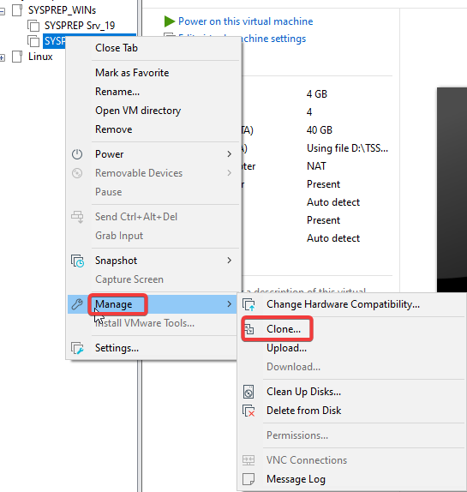

Sur la machine à cloner :

Clic droit > manage > clone

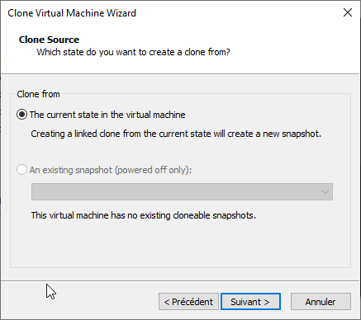

Cloner la source :

Current state in the virtual machine

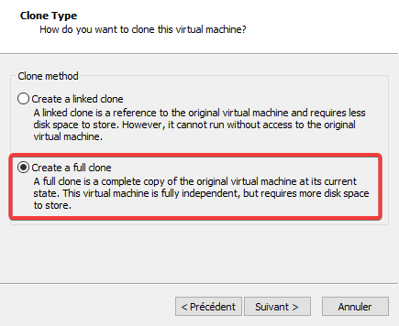

« Create a FULL Clone »

***Ne pas lancer la machine que l’on a sysprep***

Bien renommer la machine pour ne pas confondre le sysprep et la machine clonée.